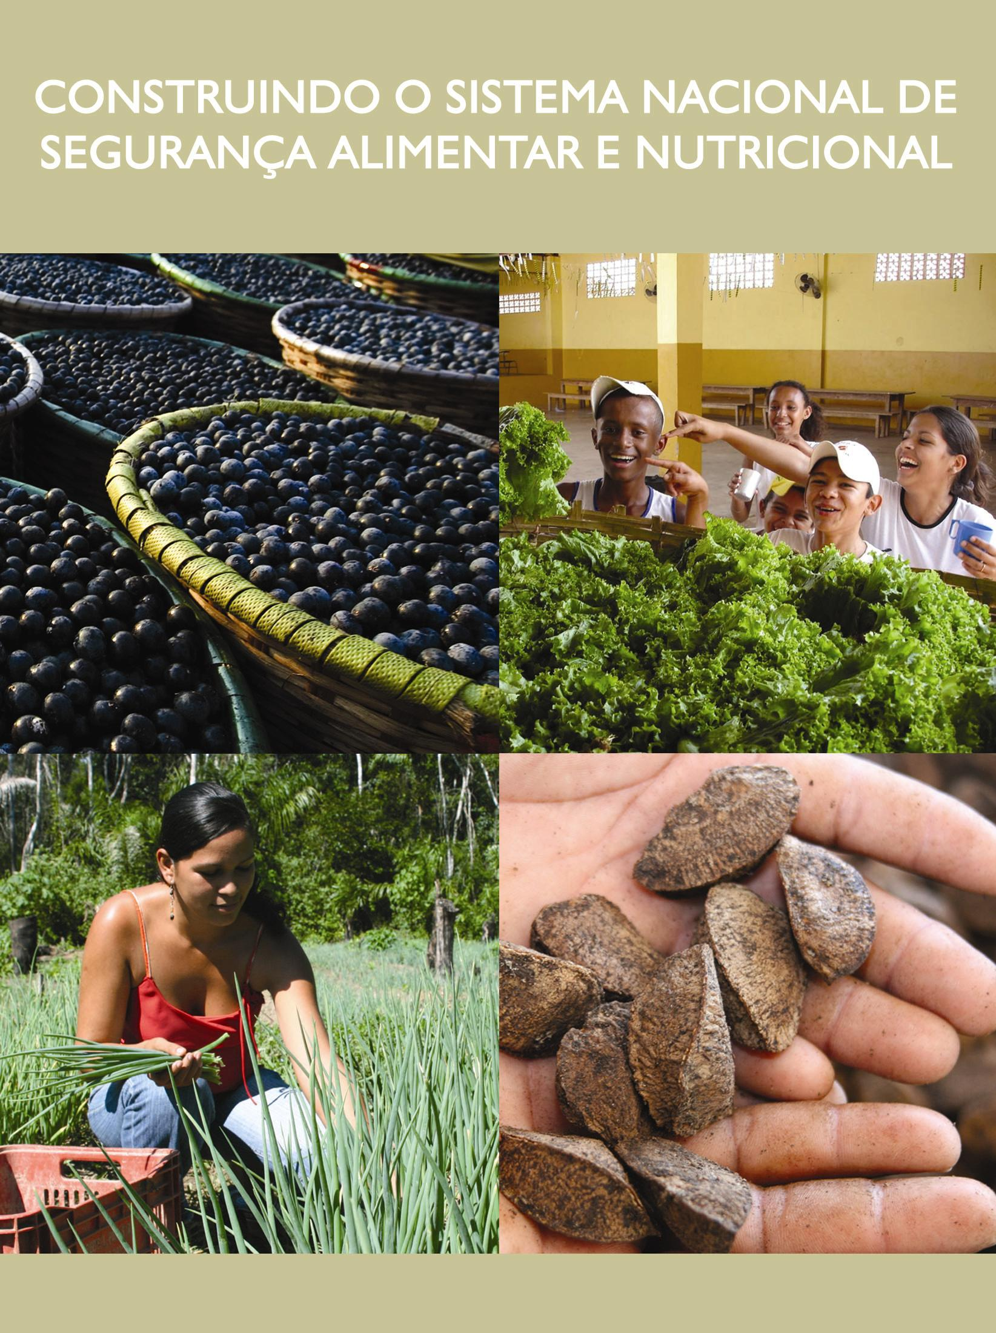

Apresentação

Laura - Texto assinado pelo Renato e Crispim

Índice

Apresentação..............................
- Oficina....................................
- Abertura..................................
- Painéis ....................................
- Grupos.................................... (avaliar)
- Síntese....................................

Oficina

Data e local

Dias 16 e 17 de Fevereiro de 2009
CONAB - Auditório do SIA - Brasília-DF

- Temas

- A construção do Sistema Nacional de Segurança Alimentar e Nutricional (SISAN) na perspectiva governamental e da sociedade civil: a implementação da LOSAN, intersetorialidade, instâncias, pactuação entre as esferas de gestão e setores integrantes, a perspectiva local, marcos legais e pactos de gestão.

- A construção do SISAN na esfera estadual e municipal.

- Os desafios da intersetorialidade.

- Objetivo Geral

Promover o debate participativo sobre a construção e implementação do Sistema Nacional de Segurança Alimentar e Nutricional (SISAN), a partir das visões da sociedade civil e dos gestores governamentais, considerando as perspectivas derivadas das experiências locais, municipais, estaduais e nacional.

Objetivos

  - Promover debates organizados sobre os temas: estrutura organizacional do SISAN e suas relações com as esferas de gestão e setores integrantes; marcos legais necessários; o SISAN visto pela perspectiva estadual e municipal (local); o desafio da gestão intersetorial.

  - Discutir o arranjo institucional do SISAN: as estruturas de gestão, os mecanismos de operacionalização, financiamento, intersetorialidade, seus limites e possibilidades.

  - Discutir o SISAN como organizador de sistemas locais de garantia e exigibilidade do DHAA.

  - Fortalecer o SISAN como estratégia política para a promoção do direito humano à alimentação adequada, da segurança alimentar e nutricional e da soberania alimentar.

  - Apresentar subsídios para a elaboração de um documento propositivo a ser elaborado pelo CONSEA Nacional e apresentado ao governo (Presidente da República e Câmara Interministerial de Segurança Alimentar e Nutricional - CAISAN).

- Participantes
completar

- Organização
completar

- Programação

1º dia – 16 de fevereiro

10:00 – Abertura
Arlete Sampaio – Secretária Executiva do MDS
Renato Maluf – Presidente do CONSEA

10:20 às 10:40 – Palestra de Abertura - “As origens da construção do SISAN e seus desdobramentos atuais” - Renato Maluf - Presidente do CONSEA Nacional

10:40 às 12:40 – Painel 1: A construção do SISAN na perspectiva governamental e da sociedade civil
Pontos de discussão: a implementação da LOSAN, instâncias, relações entre as esferas de gestão e setores integrantes, a perspectiva local, marcos legais, pactos de gestão.

Coordenação: Renato Maluf - Presidente do CONSEA Nacional

10:40 às 11:00 – “A construção do SISAN na perspectiva governamental” - Crispim Moreira - Secretário Nacional de Segurança Alimentar e Nutricional/MDS e membro da Câmara Interministerial de Segurança Alimentar e Nutricional - CAISAN

11:00 às 11:20 – “A construção do SISAN: síntese dos debates da CP1 do CONSEA Nacional” - Marília Leão - ABRANDH e CONSEA Nacional

11:20 às 11:40 – Apresentação do documento “Principais Reflexões e Recomendações sobre a Construção do Sistema Nacional de Segurança Alimentar e Nutricional” - Edmar Gadelha - Representante do Fórum Brasileiro de Segurança Alimentar e Nutricional

11:40 às 12:40 – Debate

12:40 às 14:00 – Intervalo para almoço

14:00 às 16:00 – Painel 2: A construção do SISAN na esfera estadual e municipal

Coordenação: Miguel Montaña - Presidente do Conselho Estadual de Segurança Alimentar e Nutricional Sustentável do Rio Grande do Sul

14:00 às 14:15 – Apresentação da experiência do Estado do Paraná - Telma Maranho Gomes - Chefe do Departamento de Segurança Alimentar e Nutricional da Secretaria de Estado do Trabalho, Emprego e Promoção Social do Paraná

14:15 às 14:30 – Apresentação da experiência de Diadema - Luci Aparecida Uliana Serra - Assistente da Secretaria Municipal de Segurança Alimentar de Diadema
14:30 às 14:45 – Apresentação dos resultados da pesquisa “Subsídios para implantação de sistemas descentralizados de SAN em regiões metropolitanas” - Ministério do Desenvolvimento Social e Combate à Fome

14:45 às 16:00 – Debate e orientação para os trabalhos em grupo

16:00 às 16:15 – Intervalo para café

16:15 às 18:30 – Trabalho em grupos - Temas dos Painéis 1 e 2 (04 grupos no total)

2º dia – 17 de fevereiro

9:00 às 10:30 – Painel 3: O desafio da intersetorialidade
Pontos de discussão: construção e consolidação de sistemas públicos, intersetorialidade, pactuação entre os setores integrantes, relações intergestores, monitoramento.

Coordenação: Ana Beatriz Vasconcellos - Coordenadora-Geral da Política Nacional de Alimentação e Nutrição do MS e membro da Câmara Interministerial de Segurança Alimentar e Nutricional - CAISAN

9:00 às 9:20 – Participação social, articulação política e gestão intersetorial em SAN - Enid Rocha - Pesquisadora do IPEA

9:20 às 9:40 – O desafio de promover a pactuação intersetorial: a visão da sociedade civil - Francisco Menezes - IBASE e CONSEA Nacional

9:40 às 10:00 – O monitoramento como ferramenta da gestão intersetorial do SISAN - Carmem Priscila Bocchi - GT Monitoramento do CONSEA Nacional

10:00 às 11:00 - Debate

11:00 às 12:30 – Trabalho em grupos - Discussão do Painel 3 (mesmos grupos)

12:30 às 14:00 – Intervalo para almoço

14:00 às 15:00 – Apresentação dos grupos

14:00 às 14:15 - Grupo 1
14:15 às 14:30 - Grupo 2
14:30 às 14:45 - Grupo 3
14:45 às 15:00 - Grupo 4

15:00 as 17:00 horas – Plenária final: aprovação das recomendações finais

- Abertura

Marcelo – Edita as falas da abertura da oficina (ele já está fazendo...)

- Painel

Painel 1 - A Construção do Sisan na perspectiva governamental e da sociedade civil – Marcelo Torres

Painel 2 – Marcelo Obama
Painel 3 – Priscila

Eles cortam os textos e enviam para o Marcelo Torres.

- Grupos

Marília - avalia comentários e edita os textos

- Síntese

Marília produz texto

Contra capa

Logomarcas – cd gravado. OK

